Тематический зачёт . Базовый уровень В3
На клетчатой бумаге с клетками размером 1 см х 1 см изображены фигуры. Найдите его площадь в квадратных сантиметрах. 1вариант-все нечетные,2вариант-все четные задания (каждый вариант по 11 заданий)

- 2) 3)

4) 5) 6)

7) 8) 9)

10) 11) 12)

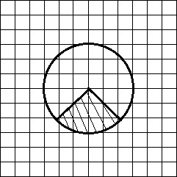
13) 14) 15)

16) 17) 18)

19) 20) 21)

22)

Критерии оценок «5»- за любы верно выполненные 10-11заданий «4»- за любы верно выполненные 8-9заданий
«3»- за любы верно выполненные 6-7заданий

№зад. | 1 | 2 | 3 | 4 | 5 | 6 | 7 | 8 | 9 | 10 | 11 | 12 | 13 | 14 | 15 | 16 | 17 | 18 | 19 | 20 | 21 | 22
ответ | 9 | 8 | 5 | 12 | 7,5 | 8 | 8 | 12 | 6 | 7,5 | 12 | 13 | 2,25п | 7,5 | 15 | 13,5 | 13,5 | 13,5 | 4,5 | 32,5 | 32,5 | 32,5

Составитель учитель математики МОУ «Харпская СОШ» Баздырева Ю.В.

